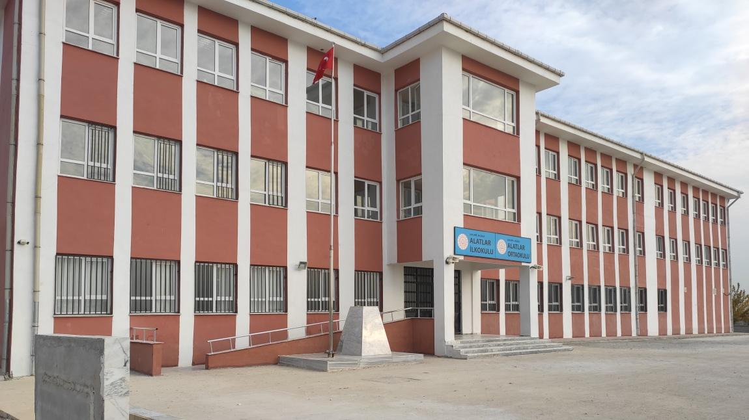
- https://alatlarilkokulu.meb.k12.tr/
- https://alatlarortaokulu.meb.k12.tr/

BRİFİNG DOSYASI

2022-2023

ALATLAR İLK/ORTAOKULU MÜDÜRLÜĞÜ
2022/2023 BRİFİNG DOSYASI ALATLAR İLK/ORTAOKULU MÜDÜRLÜĞÜ
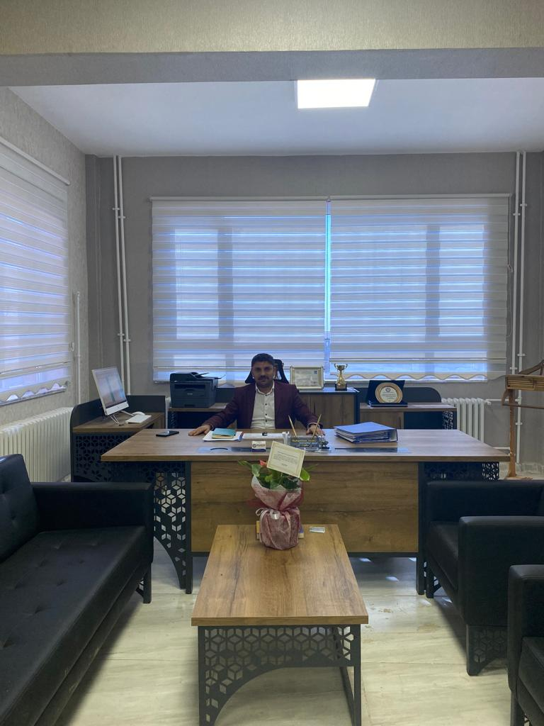

Okulumuz 2019 yılında faaliyete geçmiş ve eğitim-öğretim süreci devam etmektedir. Okulumuzda oluşturduğumuz belli bir vizyon dahilinde idareci, öğretmen, öğrenci ve velilerimizi bir bütün olarak bu sürece dahil etmeye çalışmaktayız. Öğrencilerimizin istidat ve kabiliyetlerinin keşfedilmesi ve yükseltilmesi maksadıyla okulumuzda birçok faaliyet gerçekleştirmekteyiz. Yoğun çabalar sonucunda okulumuza kazandırdığımız kütüphane, akıl ve zeka oyunları atölyesi, FETEM(Fen, Teknoloji, Matematik) atölyesi ve salon sporları atölyeleri sayesinde öğrencilerimiz akademik gelişimin yanında sosyal, kültürel, bedensel, zihinsel birçok alanda kendilerini geliştirme fırsatı bulmaktadır. Okulumuz her geçen zamanda kendini daha da geliştirmektedir.
Bütün bunların ışığında okulumuzun geliştirilmesi için çaba sarf eden ve etmekte olan idareci ve öğretmen arkadaşlarıma teşekkür eder, başarılarının devamını dilerim.

Muhammed DİLEKÇİ
Okul Müdürü
İÇİNDEKİLER

- Kurum Kimlik Bilgileri
- Vizyonumuz Misyonumuz İlkelerimiz
- Kurumun Genel Özellikleri
- Personel Bilgileri
- Öğrenci Bilgileri
- Şube ve Öğrenci Sayıları
- Öğrenci Verileri
- Bina ve Arsa Bilgileri
(Rehberlik Servisi, Bahçe Alanı, Okul Güvenliği, Kantin Durumu)
- FETEMM Atölyesi, Akıl Zekâ Oyun Odası, Salon Sporları Odası, Kütüphane Bilgileri
- Kurum Sorunları

2022/2023 BRİFİNG DOSYASI ALATLAR İLK/ORTAOKULU MÜDÜRLÜĞÜ
- KURUM BİLGİLERİ

Bulunduğu Yer | Şanlıurfa / Akçakale / Alatlar Mah.
Kurum Resmi Adı | Alatlar İlk/Ortaokulu
Adresi | Alatlar mah. Alatlar İlk/Ortaokulu
Telefon | Müdür : 0 505 980 57 85
Fax | -
E- Posta Adresi | alatlarilkokulu@gmail.com  alatlarortaokulu@gmail.com
Seviye | Temel Eğitim
Öğretim Şekli | Tam Gün Öğretim / Normal
Öğretime Başlama Yılı | 2019
Öğretime Başlama İzni | Eylül 2019
Kurum Kodu | 705847 (İlkokul)  766776 (Ortaokul)
Yabancı Dil | İngilizce
Okul Müdürü | Muhammed DİLEKÇİ
Müdür Yardımcısı - İlkokul | Kübra YAYLA
Müdür Yardımcısı - Ortaokul | Mehmet MEŞE

2022/2023 BRİFİNG DOSYASI ALATLAR İLK/ORTAOKULU MÜDÜRLÜĞÜ

VİZYONUMUZ: Öğrencilerimizin zekâ düzeyleri kabiliyetleri ölçüsünde en üst düzeye çıkararak onların eğitimine karşı olumlu tutum geliştirmeleri sağlamak ve teknolojinin en son teknikleriyle yenilikçi toplum tarafından benimsenen ve örnek gösterilen eğitim ve öğretim yuvası olmaktır.

MİSYONUMUZ: Karşılaştığı sorunlara akılcı çözümler üreten, hür ve demokratik düşünen , bilimsel metotlarla eğitilmiş ,çağdaş düşünce yapısına sahip, yaratıcı , bilinçli ve kendine güvenen bireyler yetiştirmektir.

İLKELERİMİZ: Okulumuz;
- Başarının beraberlik bilinciyle yakalanacağına inanır.
- Sosyal çevremizin ihtiyaçları ve bireyin yeterliliklerine önem verir.
- Her öğrenciye öğrenme olanağı sağlar.
- Sosyal ilişkilere ve faaliyetlere önem verir.
- Veli öğretmen iş birliğini sürekli geliştirmeyi sağlar.
- Saygı ve hoşgörüye önem verir.
- Kararlarda katılımcılık esastır.

2022/2023 BRİFİNG DOSYASI ALATLAR İLK/ORTAOKULU MÜDÜRLÜĞÜ
- KURUMUN GENEL ÖZELLİKLERİ

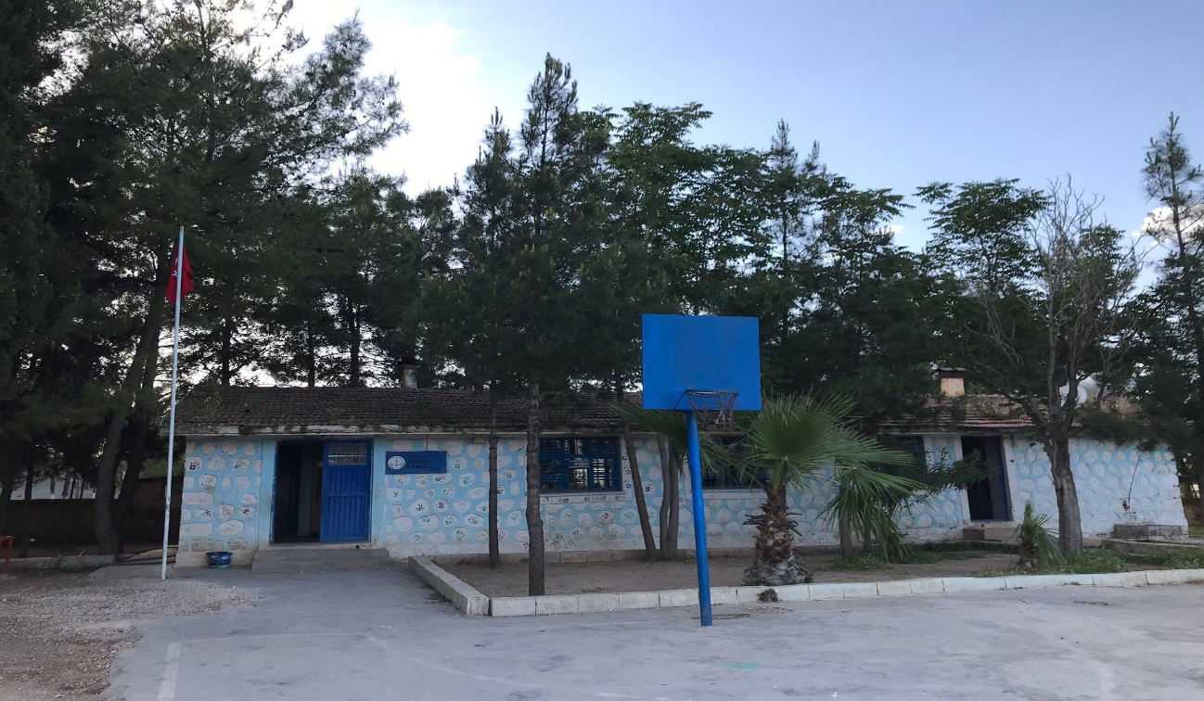

1982 yılında köy içerisinde tek katlı binada eğitim öğretim için hizmet vermeye başlayan Alatlar Birleştirilmiş Sınıflı İlkokulu ilk mezunlarını 1987 yılında vermiştir. 2018 yılına kadar da aynı binada hizmet vermeye devam etmiştir. 2018 yılında yapımına başlanan yeni binamız 2019 yılında tamamlanmış olup faaliyete geçmiştir. Okul Müdürlüğü görevini Muhammed DİLEKÇİ yürütmektedir. 2019 yılından bu yana okulumuz taşıma merkezli olduğu için yakın köylerden okulumuza öğrenci taşımacılığı yapılmaktadır.
Öğretmenlerimiz ve okul idaremizin gayret ve katkılarıyla okulumuzun bahçesine çeşitli türde ağaçlar dikilerek daha canlı daha güzel bir görüntü oluşturulmuştur. Okul yapımı tamamlandıktan sonra gönüllü bağışçıların katkılarıyla okulumuzun kütüphanesi daha sonra FETEMM, Akıl ve Zekâ Oyunları Odası ve salon Sporları Atölyesi hizmete girmiştir.
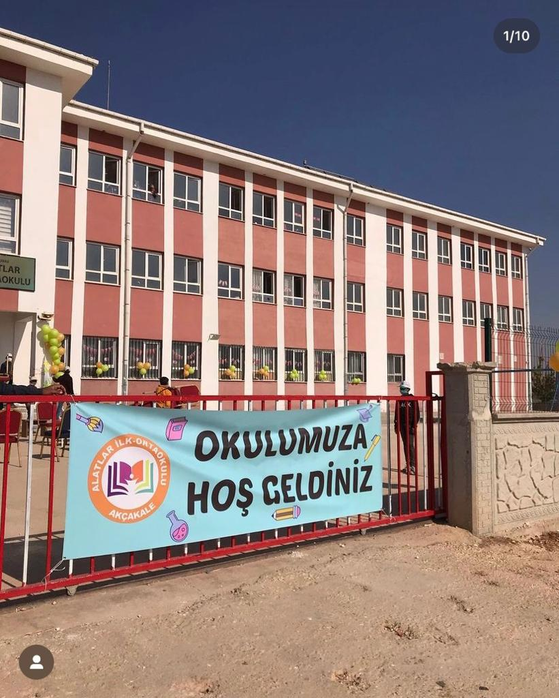
- PERSONEL BİLGİLERİ

2022/2023 | Kadrolu | Sözleşmeli | Görevlendirme | Ücretli | Toplam
Yönetici | 3 | 0 | 0 | 0 | 3
Öğretmen | 4 | 11 | 0 | 4 | 19
Hizmetli | 1 | 0 | 2 | 0 | 3
Güvenlik | 0 | 0 | 0 | 0 | 0
Toplam | 8 | 11 | 2 | 4 | 25

** Sözleşmeli Öğretmen olarak görev yapan personellerimizden 2 kişi 2022 Eylül atamasıyla okulumuza gelmiştir ve halen aday sözleşmeli öğretmen olarak görev yapmaktadır.

** Hizmetli olarak görev yapan personellerimizin ikisi Kaymakamlık tarafından İl Göç Müdürlüğünden görevlendirilerek okulumuzda hizmet vermektedirler. Diğer hizmetlimiz ise kadrolu Sürekli İşçi olarak okulumuzda görev yapmaktadır.

2022 İtibariyle Öğretmenlerimizin Eğitim Durumu
Sıra | Eğitim Düzeyi | Sayı | Yüzde
1 | Ön Lisans | 0 | -
2 | Lisans | 20 | %95,2
3 | Yüksek Lisans | 1 | %4,7

PERSONEL NORM DURUMU
 | Müdür | Müdür Başyardımcısı | Müdür Yardımcısı | Görevlendirme Öğretmen | Ücretli Öğretmen | Memur | Hizmetli | Hizmet Alımı | İş-Kur | Güvenlik | TOPLAM
Norm | 1 | - | 2 | - | 4 | - | 3 | - | 1 | 1 | 12
Erkek | 1 | - | 1 | - | 2 | - | 3 | - | - | - | 7
Kadın | - | - | 1 | - | 2 | - | 0 | - | - | - | 3
Toplam | 1 | 0 | 2 | 0 | 4 | 0 | 3 | - | 0 | 0 | 10
İhtiyaç | 0 | 0 | 0 | 0 | 0 | 0 | 0 | - | 1 | 1 | 2

ÖĞRETMEN NORM DURUMU
 | Okul Öncesi Öğretmeni | Sınıf Öğretmeni | Müzik Öğretmeni | Türkçe Öğretmeni | Matematik Öğretmeni | Fen Bilimleri Öğretmeni | Sosyal Bilgiler Öğretmeni | İngilizce Öğretmeni | Bilişim Teknolojileri Öğretmeni | Beden Eğitimi Öğretmeni | Görsel Sanatlar Öğretmeni | TOPLAM
Kadın | 0 | 4 | 0 | 1 | 0 | 1 | 0 | 1 | 0 | 1 | 1 | 9
Erkek | 1 | 0 | 0 | 1 | 1 | 0 | 1 | 0 | 1 | 0 | 0 | 5
Toplam | 1 | 4 | 0 | 2 | 1 | 1 | 1 | 1 | 1 | 1 | 1 | 14
İhtiyaç | 1 | 3 | 1 | 0 | 0 | 0 | 0 | 1 | 0 | 0 | 0 | 6

ÖĞRETMENLER
SIRA | ADI SOYADI | BRANŞI | Kadrolu/Sözleşmeli/Ücretli
1 | Muhammed DİLEKÇİ | Okul Müdürü | Kadrolu
2 | Kübra YAYLA | Müdür Yardımcısı | Kadrolu
3 | Mehmet MEŞE | Müdür Yardımcısı | Kadrolu
4 | Ahmet KILIÇ | Okul Öncesi | Sözleşmeli
5 | Fehmiye TÜMUR | Okul Öncesi | Ücretli
6 | Nilgün ULUSOY | Sınıf Öğretmeni | Kadrolu
7 | Gülsüm ARISOY UZMAN | Sınıf Öğretmeni | Sözleşmeli
8 | Tuba GÜNDOĞDU | Sınıf Öğretmeni | Kadrolu
9 | Beyza Nur AYAŞ | Sınıf Öğretmeni | Sözleşmeli
10 | İbrahim TOKTİMUR | Sınıf Öğretmeni | Ücretli
11 | Tunahan KÜTÜK | Sınıf Öğretmeni | Ücretli
12 | Sare BAYKUŞ | Sınıf Öğretmeni | Ücretli
13 | Aslı AKBAŞ | Görsel Sanatlar Öğrt. | Sözleşmeli
14 | Nadide ÇELİK | İngilizce Öğretmeni | Sözleşmeli
15 | Mehmet COMAL | Matematik Öğretmeni | Kadrolu
16 | Tutku Nisa SARITAŞ | Fen Bilimleri Öğrt. | Sözleşmeli
17 | Irmak KARAOĞLAN | Beden Eğitimi Öğrt. | Sözleşmeli
18 | Mehmet YİĞİT | Sosyal Bilgiler Öğrt. | Sözleşmeli
19 | Muhammed Ali ORHAN | Bilişim Teknolojileri Öğrt | Kadrolu
20 | Süleyman TAŞ | Din Kültürü Öğrt. | Sözleşmeli
21 | Halil DEMİR | Türkçe Öğretmeni | Sözleşmeli
22 | Şahande ÖLÇÜCÜ | Türkçe Öğretmeni | Sözleşmeli

- ÖĞRENCİ BİLGİLERİ

- Şube ve Öğrenci Sayıları

2022/2023 | Anasınıfı | - Sınıf | - Sınıf | - Sınıf | - Sınıf | - Sınıf | - Sınıf | - Sınıf | - Sınıf | TOPLAM
Şube Sayısı | 2 | 2 | 2 | 1 | 2 | 1 | 2 | 2 | 1 | 15
Öğrenci Sayısı | 39 | 57 | 50 | 36 | 48 | 36 | 47 | 41 | 39 | 393

- Öğrenci Verileri

FAALİYET BAŞARI DURUMU
S.No | Faaliyetin Adı | Tarihi | Alınan Derece
1 | BOCCE | 2021 | Birincilik
2 | MANGALA | 2022 | İlçe İkinciliği
3 | 24 KASIM RESIM | 2022 | İlçe Birinciliği

- BİNA VE ARSA BİLGİLERİ

ARSA VE BİNA BİLGİLERİ
PAFTA NO | - | BİNA ALANI (m²) | 3000
PARSEL NO | - | AÇIK ALANI (m²) | 7000
 |  | TOPLAM ALAN (m²) | 10000
BİNA SAYISI | 1 | DERSLİK SAYISI | 15
MÜLKİYETİ | Milli Eğitim Bakanlığı | LABORATUVAR | FEN (1)
Kira Durumu | Kira Ödenmiyor | KÜTÜPHANE | 1
Isınma Şekli | Kaloriferli | TOPLAM | 17

Okulumuz üç katlı beton bina olarak inşa edilmiştir. Zemin kat, ilkokul, 1. kat ilkokul/ortaokul, 2 kat ortaokul olarak kullanılmaktadır. Zemin katta; Sığınak sınıflar, ana sınıfları ve öğrenci tuvaletleri, 1. Katta; derslik, kütüphane müdür yardımcısı odaları, müdür odası öğretmen tuvaletleri ve öğretmenler odası bulunmaktadır. 2. Katta ise derslikler, akıl ve zeka oyunları odası, salon sporları atölyesi, arşiv ve öğrenci tuvaleti bulunmaktadır.
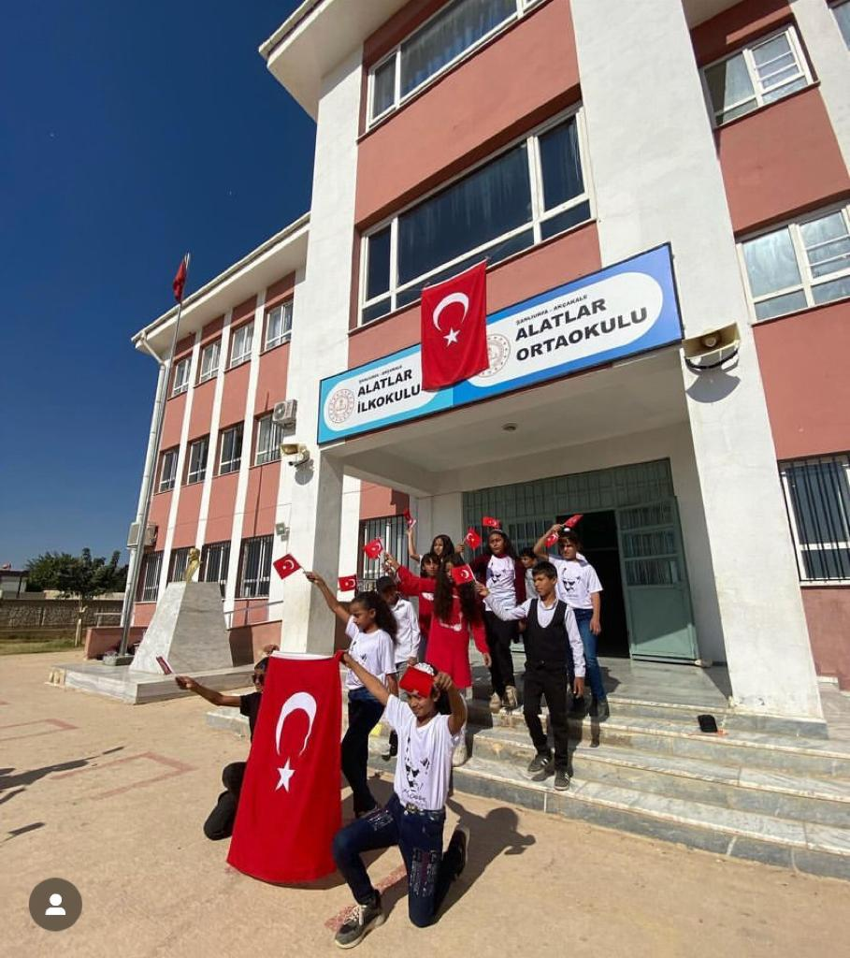
Rehberlik Servisi

Okulumuzda öğrenci ve velilere rehberlik ve psikolojik danışmanlık hizmetlerinin verildiği servis bulunmamaktadır. Fakat okulumuzda rehberlik servisi için bir oda boş bulundurulmaktadır. Rehber öğretmeni atandıktan sonra odası hazır hale getirilip yapılandırılacaktır.

Bahçe Alanı

Okulumuz 1500 metrekarelik bir bahçeyi kullanmaktadır. Bahçemizin dış duvarı kontrol ve güvenliği yeterince sağlamaktadır. Bahçe giriş kapısında nöbetçi kulübesi ya da özel güvenlik görevlisi bulunmamaktadır. Okul bahçesinin kenar kısımlarına ağaçlandırma ve çimlendirme Çalışmaları devam etmektedir.
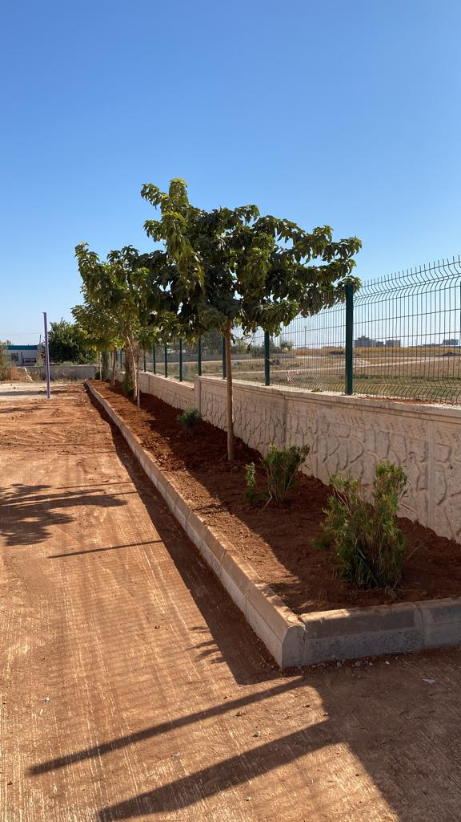
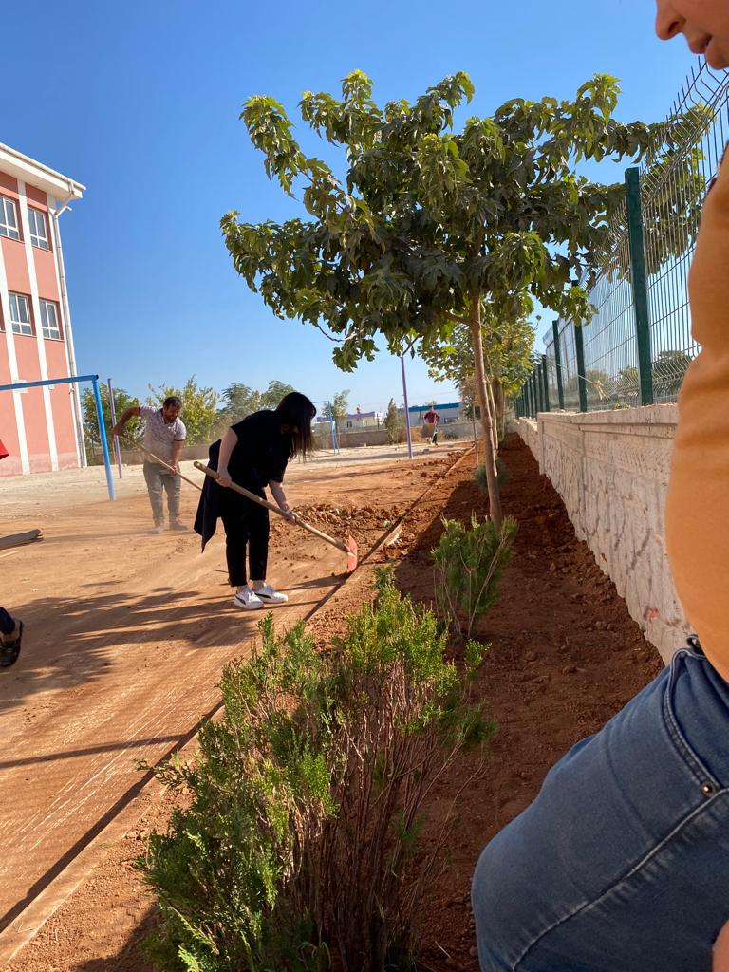

Okul Güvenliği
Okulumuz 24 saat güvenlik kameralarıyla izlenmektedir. Güvenlik kameraları 9 (dokuz) tanedir.
Okulumuz köy içerisinde ve ilçeye biraz da olsa uzak olması sebebiyle çevresinde internet ve oyun salonları bulunmamaktadır. Bu durumda okulumuzun güvenliği açısından büyük bir şans oluşturmaktadır.

Kantin Durumu
Okulumuzda kantin bulunmamaktadır.
Taşımalı öğrencilerimizin yeterli dengeli ve sağlıklı beslenmeleri için sıcak yemek hizmeti verilmekle birlikte yemekhanede hijyenik bir ortam sağlanmaya çalışılmaktadır
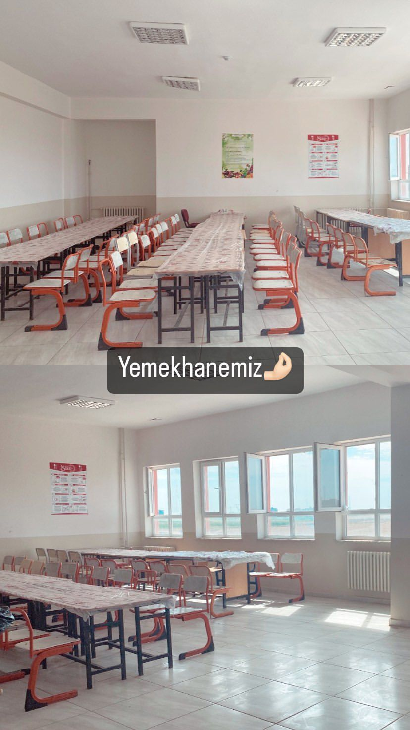

- FETEMM Atölyesi, Akıl Zekâ Oyun Odası, Salon Sporları Odası, Kütüphane Bilgileri

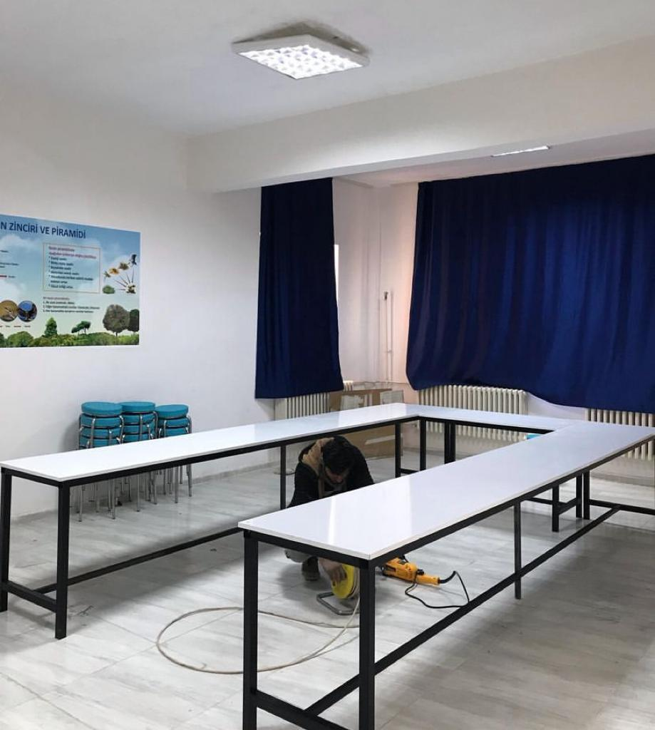
FEN EĞİTİMİNİ FETEMM’DE ÖĞRENİYORUZ.
FETEMM’İN AMACI NEDİR?

Fen bilimleri alanında donanımlı bireyler yetiştirmek için araştırma yöntemleri doğru öğretilmelidir. Araştırma yöntemlerinin en önemlisi deney yapmaktır. Çünkü bilimsel bilginin temel özelliği deneyle ispat edilebilir oluşudur. Fen eğitiminde laboratuvarı kullanmanın faydaları burada ortaya çıkmaktadır. Fen bilimlerinde ezberci öğrenme yerine kavrayarak öğrenmeyi sağlamanın esas metodu deney yaparak öğretmedir. Aynı zamanda öğretilenlerin kalıcılaşması için deney şarttır. Deney sayesinde derste verilen teorik bilgiler pratiğe döküldüğünden bilimsel ilkeler ispatlanmakta, dersin kalıcı olarak öğrenilmesi kolaylaşmakta ve psiko-motor becerileri geliştirmektedir. Öğrencilerimize bu becerileri en verimli en iyi şekilde verebilmek için FETEMM Atölyesini kurduk.
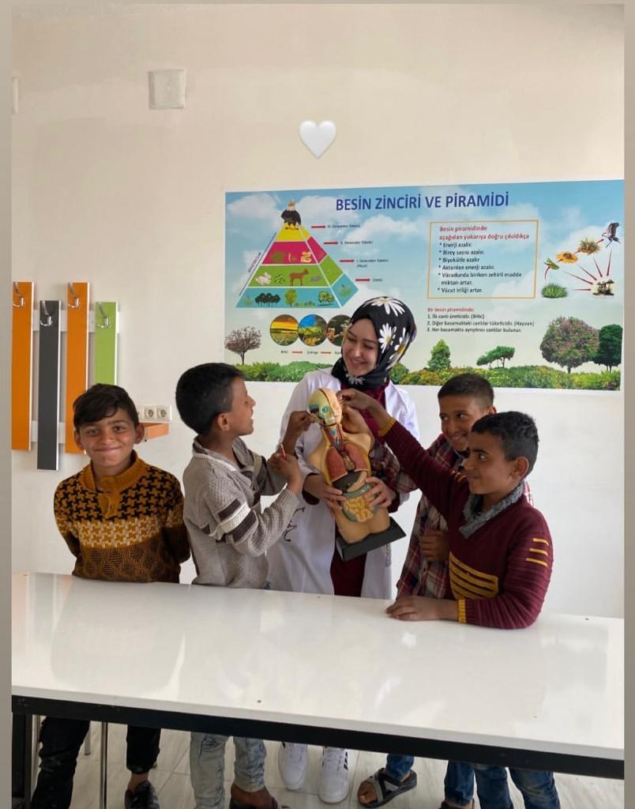

AKIL VE ZEKA OYUNLARI ATÖLYESİ

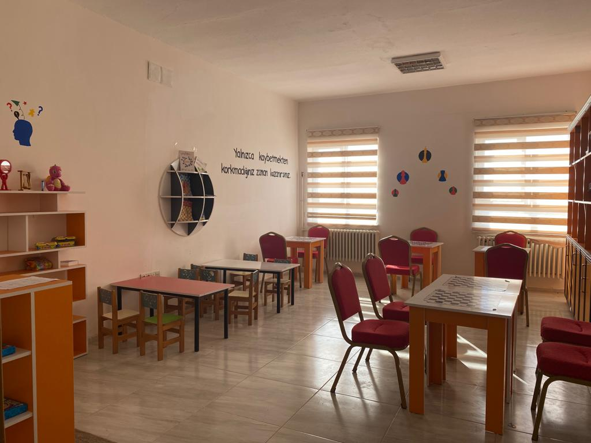
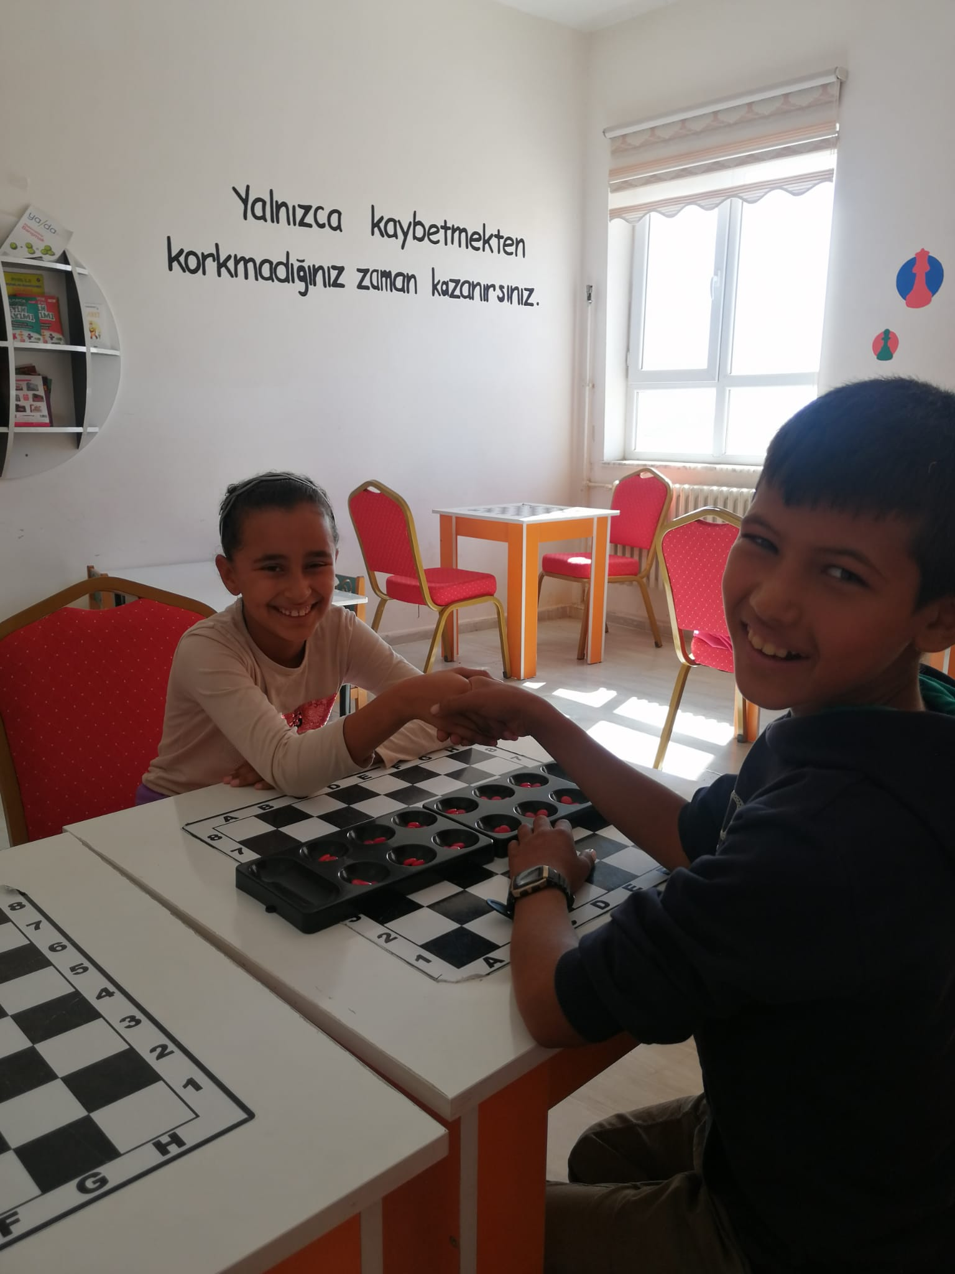

Akıl ve Zeka Oyunları Atölyesi etkinliklerinde öğrencilerle farklı akıl oyunları üzerinden çalışılarak öğrencilerin hem sayısal hem sözel akıl yürütme düzeylerini gözlemleme imkanı oluşturmaktadır.
Zeka oyunlarında başarılı hızlı ve doğru bir şekilde akıl yürütme becerisi, problem çözme becerisi , iletişim becerisi, duyuşsal özellikleri geliştirme becerisi, psiko-motor becerileri kazandırmaktadır. Öğrencilerimizin hem eğlenip hem de öğrenmeye bildiği teorileri uygulamaya fırsat verir.

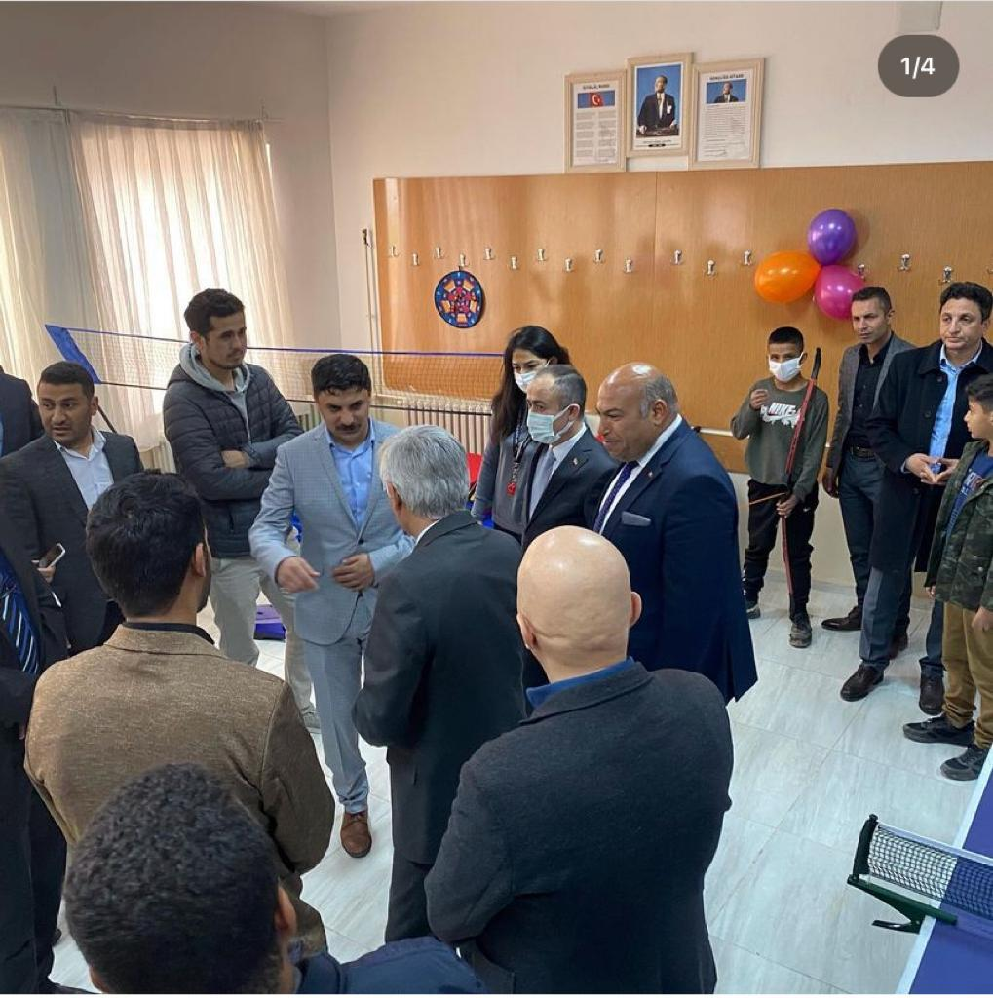
SALON SPORLARI ATÖLYESİ

Salon sporları atölyesi önceden planlanmış amaçlara yönelik bireysel veya takım olarak düzenli ve kurallı fiziksel aktiviteler ile düzenli spor yapmaya ve sağlıklı yaşamaya katkı sunan, öğrencilerin fiziksel becerilerini sergilediği ve geliştirdiği alanlardır. Salon sporları ile çocukların kendini tanıması, ihtiyacı olan becerilerin kazanımı ve bireysel özgürleşme sürecinde edinilen fiziksel, zihinsel ve duygusal tüm kazanımları düzenlemesi ve transfer etmesi amaçlanmaktadır. Çocukların farklı spor branşlarında eğitim almaları, sporun gündelik hayatlarının bir parçası ve bir yaşam kültürü haline getirebilmelerine imkan sağlamaktadır.
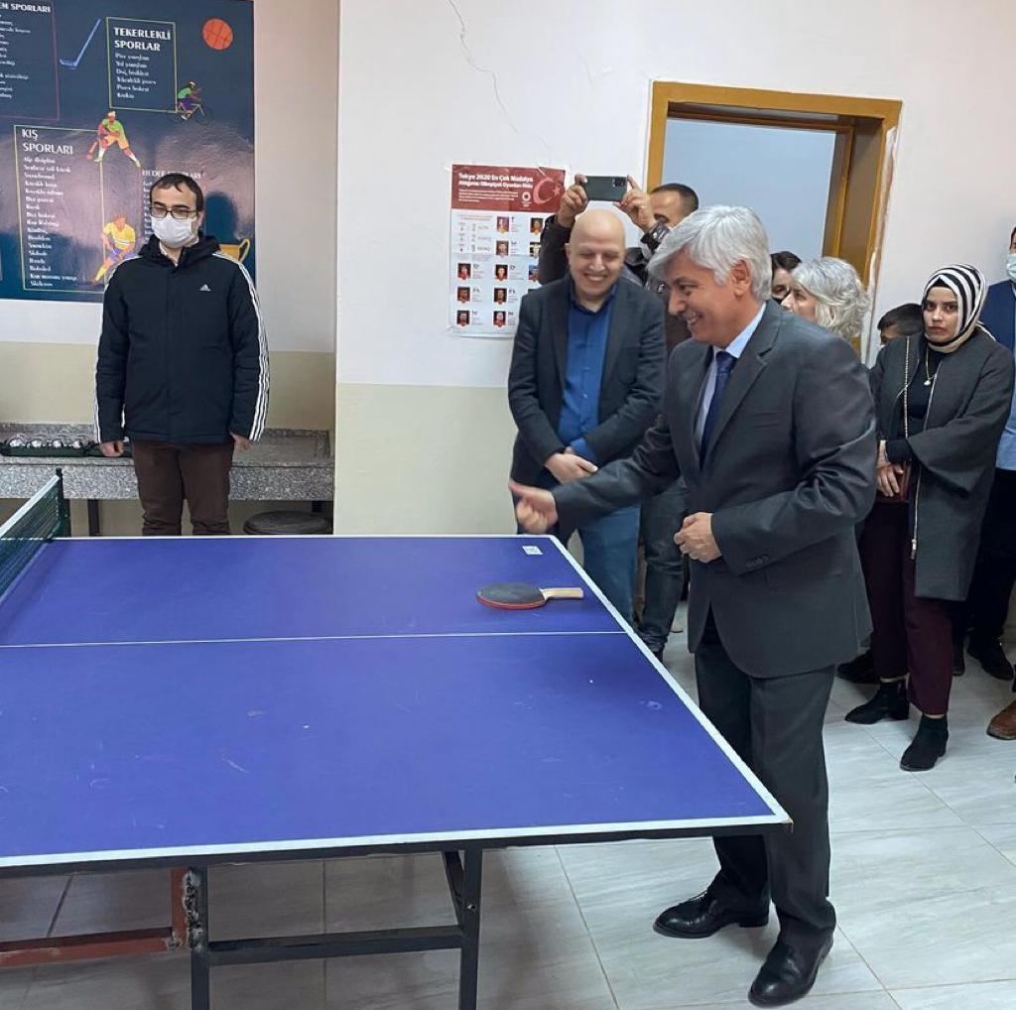

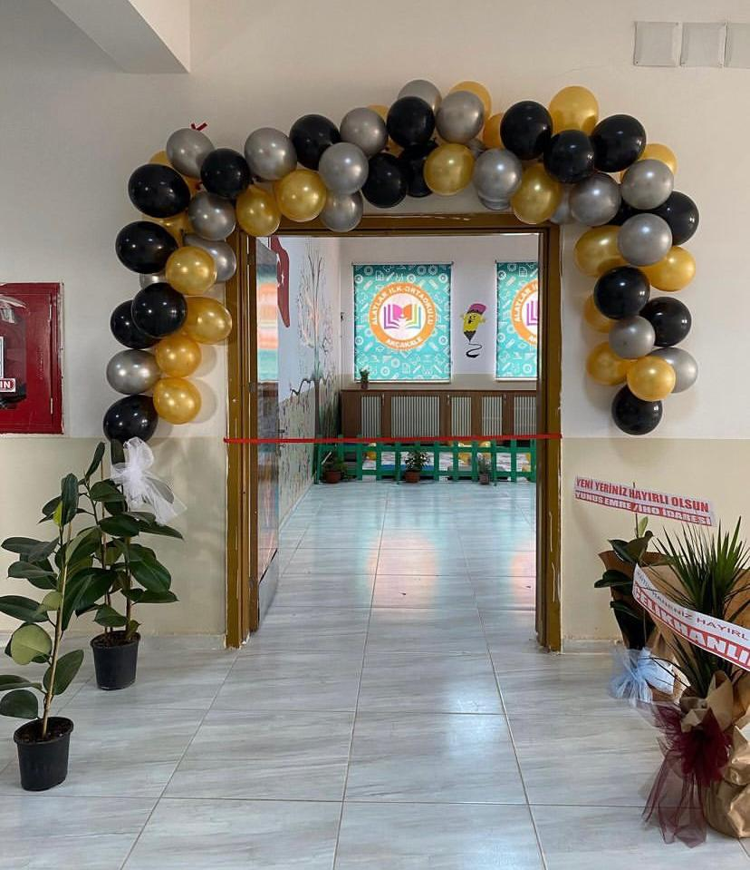
KÜTÜPHANE BİLGİLERİ

Oklumuzun kütüphanesi 2020-2021 Eğitim Öğretim yılında öğrencilerimize daha fazla fayda sağlayabilmek amacıyla KAHEV (Kadın Hekimler Eğitime Destek Vakfı) tarafından verilen destekler neticesinde yeniden yapım aşamasına geçmiştir. Öğrencilerimize okuma, kütüphaneyi kullanma, öğrenme, sorgulama, dinleme, bireysel alanda kendini geliştirme vb. davranışları kazandırmak amacıyla kütüphane düzenlemelerimizi gerçekleştiriyoruz.

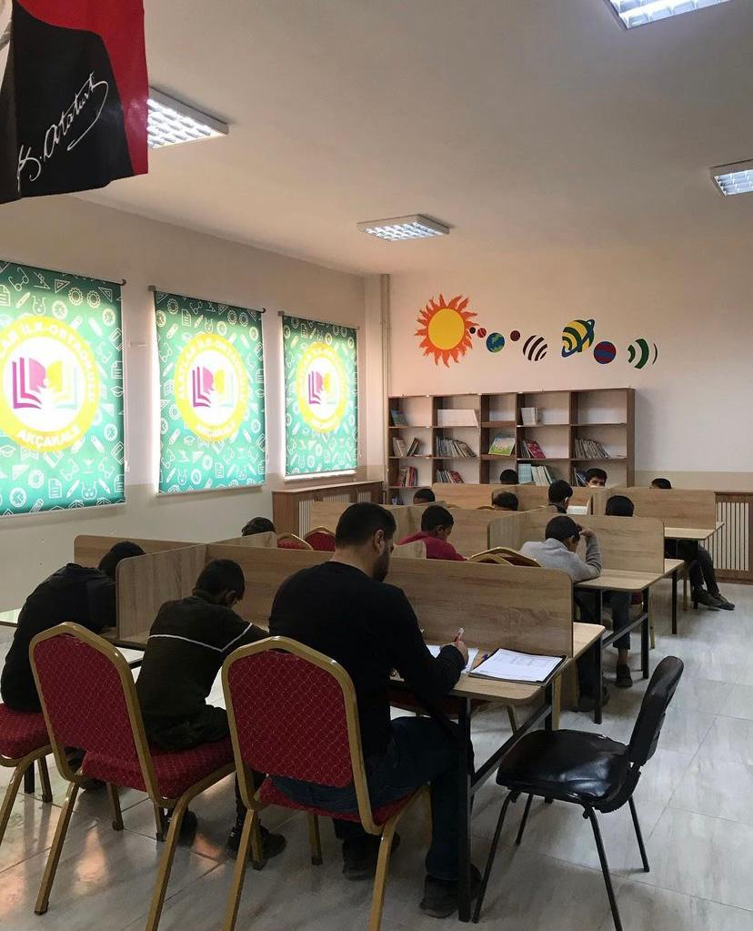

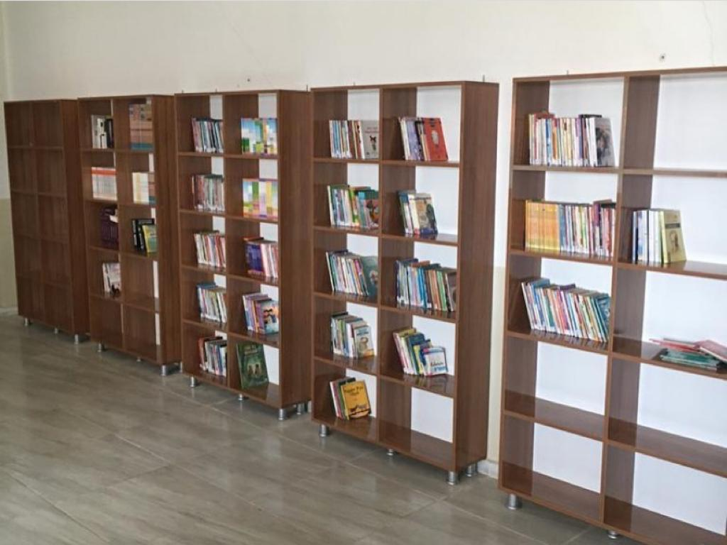

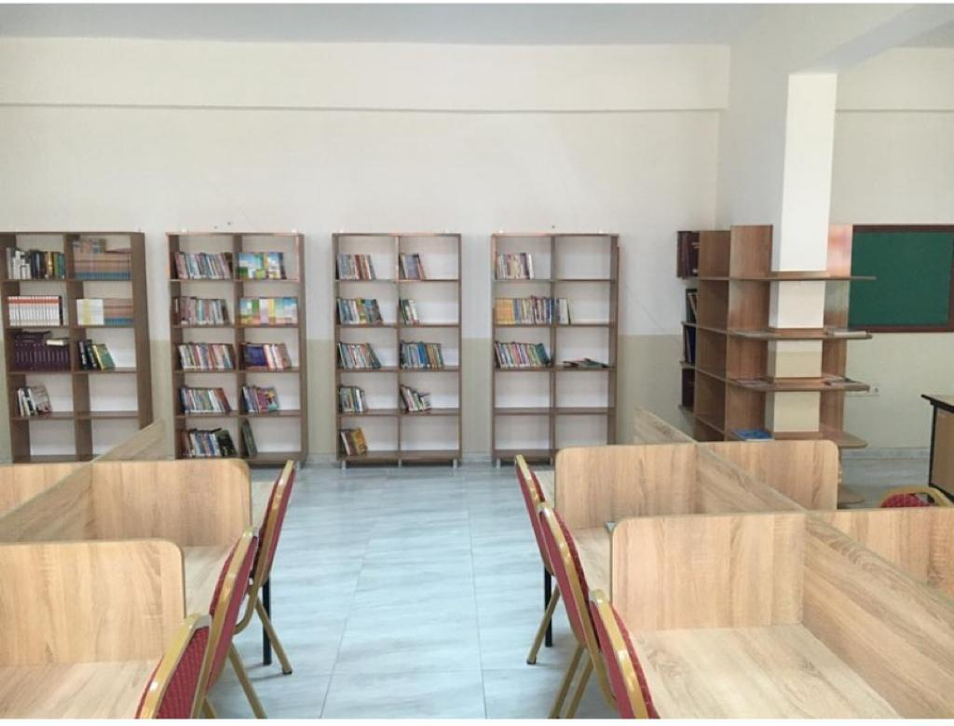

7. KURUMUN SORUNLARI

- Beden Eğitimi dersleri için kapalı saha alanının olmaması, açık alanında saha ile çevrili olmaması eğitim ve öğretimi olumsuz etkilemektedir.

- Velilerimizin okula ilgilerinin yeterli düzeyde olduğunu söyleyemeyiz. Veli toplantılarına katılım ve okula gönüllü katkı sağlayan veliler yaklaşık %25 lik dilimi oluşturuyor. Yine ilgi yetersizliği başarının da istenilen düzeyde olmasını engellemektedir.

- Okulun ilçeye 5 km ile ise 45 km uzaklıkta olması öğrencileri sosyal yönden olumsuz etkilemektedir.

- Okulumuzda özellikle ilkokul kısmında öğretmen eksikliği yaşamaktayız.
- Yeterli sayıda temizlik personelimiz bulunmamakla birlikte güvenlik personelimiz bulunmamaktadır.

- Öğrenci devamsızlığı konusunda yasal süreleri aşan öğrencilerin velilerine devamsızlık mektupları yazılarak durumdan haberdar edilmektedir.

